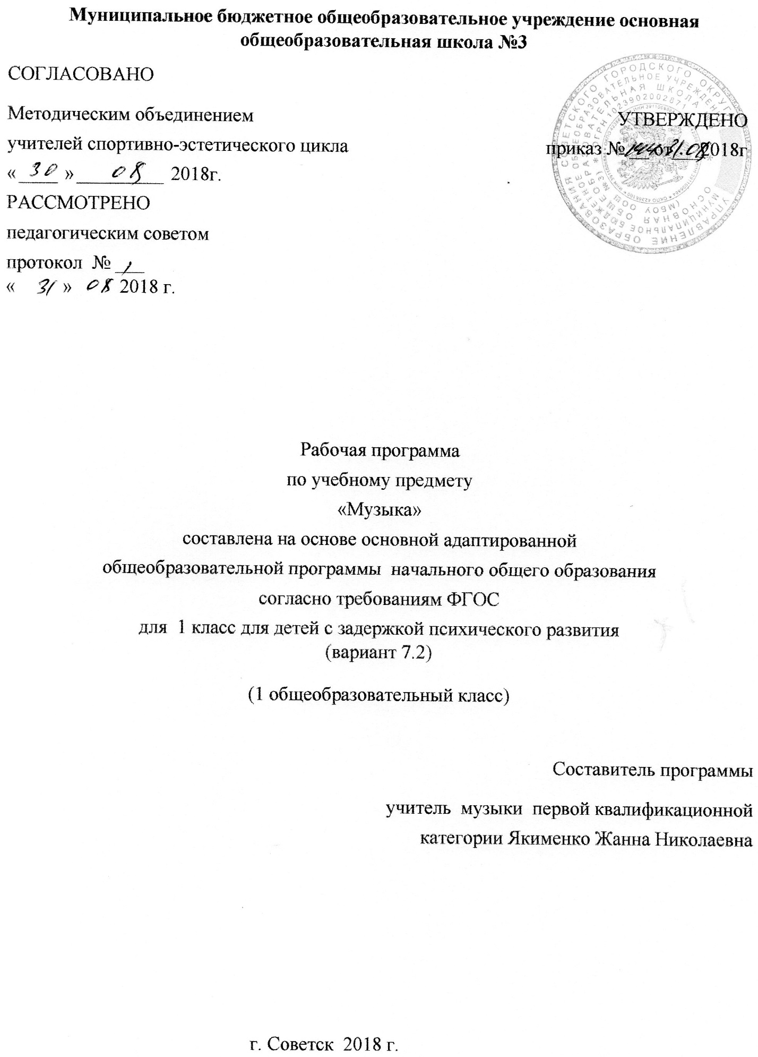

Содержание программы:
1.Пояснительная записка______________________________ _______с.2-4
1.1.Возможные результаты____________________________________с.5

1.2. Критерии оценки достижения возможных результатов__________с.6

2. Учебный план _____________________________________________с.7

3.Календарно-тематический план_______________________________с.8-11

4.Образовательные ресурсы ____________________________________с.12

1.Пояснительная записка
Адаптированная рабочая программа по музыке для 1 класса основной общеобразовательной школы составлена на основе Государственного образовательного стандарта начального образования по искусству, примерной программы начального образования по музыке и содержания программы «Музыка. 1-4 классы» авторов: Е.Д. Критской и Г.П. Сергеевой. Настоящая рабочая программа составлена на основе: Федерального государственного образовательного стандарта начального общего образования обучающихся с ограниченными возможностями здоровья (приказ №1598 от 19.12.2014 г. Министерства образования и науки РФ), Концепции духовно-нравственного развития и воспитания личности гражданина России

Рабочая программа ориентирована на использование учебно-методического комплекта:
- Критская Е.Д., Сергеева Г.п., Шмагина Т.С. «Музыка». Учебник для учащихся 1 класса начальной школы. М., Просвещение, 2013
- Рабочая тетрадь для 1 класса, М., просвещение, 2013
- Хрестоматия музыкального материала к учебнику «Музыка» 1 класс
- Пособие для учителя «Методика работы с учебниками» Музыка 1-4 классы (составители: Критская Е.Д., Сергеева Г.п., Шмагина Т.С.), М., Просвещение, 2012
- Фонохрестоматия музыкального материала к учебнику «Музыка», 1 класс (СD).
Целью предмета «Музыка» в 1 классе является введение детей в многообразный мир музыкальной культуры через знакомство с музыкальными произведениями, доступными их восприятию.
В рамках преподавания предмета решаются следующие задачи:
- Формирование основ музыкальной культуры через эмоциональное, активное восприятие музыки;
- Воспитание эмоционально-ценностного отношения к искусству, художественного вкуса, нравственных и эстетических чувств: любви к ближнему, к своему народу, к Родине; уважения к истории, традициям, музыкальной культуре разных народов мира;
- Развитие интереса к музыке и музыкальной деятельности, образного и ассоциативного мышления м воображения, музыкальной памяти и слуха, певческого голоса, учебно-творческих способностей в различных видах музыкальной деятельности;
- Освоение музыкальных произведений и знаний о музыке;
Овладение практическими умениями и навыками в учебно-творческой деятельности: пении, слушании музыки, игре на элементарных музыкальных инструментах, музыкально-пластическом движении и импровизации
Учащиеся с ОВЗ (задержка психического развития) в общеобразовательных классах обучаются по варианту 7.1, который предполагает, что обучающийся с ЗПР получает образование, полностью соответствующее по итоговым достижениям к моменту завершения обучения образованию обучающихся, не имеющих ограничений по возможностям здоровья, в те же сроки обучения (1 - 4 классы).
Обязательным является систематическая специальная и психолого-педагогическая поддержка коллектива учителей, родителей, детского коллектива и самого обучающегося. Основными направлениями в специальной поддержке являются: удовлетворение особых образовательных потребностей обучающихся с ЗПР; коррекционная помощь в овладении базовым содержанием обучения; развитие эмоционально-личностной сферы и коррекция ее недостатков; развитие познавательной деятельности и целенаправленное формирование высших психических функций; формирование произвольной регуляции деятельности и поведения; коррекция нарушений устной и письменной речи.
Психолого-педагогическая поддержка предполагает: помощь в формировании адекватных отношений между ребенком, учителями, одноклассниками и другими обучающимися, родителями; работу по профилактике внутриличностных и межличностных конфликтов в классе, школе; поддержание эмоционально комфортной обстановки в классе; помощь в освоении нового учебного материала на уроке и, при необходимости, индивидуальной коррекционной помощи в освоении АООП НОО; обеспечение обучающемуся успеха в доступных ему видах деятельности с целью предупреждения у него негативного отношения к учебе и ситуации школьного обучения в целом.

Задачи курса
Образовательные задачи:

- Сравнивать, анализировать, обобщать по родо-видовым признакам, строить рассуждения с отнесением к известным понятиям;
- Обсуждать проблемные вопросы, рефлексировать в ходе творческого сотрудничества, сравнивать результаты своей деятельности с результатами других учащихся;
- Применять методы наблюдения, экспериментирования, моделирования; адекватно воспринимать художественные произведения, осознавать многозначность содержания их образов;
- Использовать разные типы моделей при изучении художественного явления (графическая, пластическая, вербальная);

Развивающие задачи:
- Понимать сходство и различие разговорной и музыкальной речи;
- Слушать собеседника и вести диалог; участвовать в коллективном обсуждении;
- Опосредованно вступать в диалог с автором художественного произведения посредством выявления авторского замысла;
- Приобретать опыт общения со слушателями в условиях публичного выступления.
Воспитательные задачи:
- Формирование основ российской гражданской идентичности, чувства гордости за свою Родину, российский народ и его историю, осознание своей этнической и национальной принадлежности в процессе освоения лучших образцов отечественной музыкальной культуры;
- Становление гуманистических и демократических ценностных ориентаций, формирование уважения к истории и культуре разных народов;
- Формирование целостного социально ориентированного взгляда на мир в процессе познания произведений разных жанров, форм и стилей;
- Овладение начальными навыками адаптации в динамично изменяющемся и развивающемся мире посредством участия в музыкальной жизни класса, школы, города;

В процессе реализации образовательной программы по музыке решаются коррекционно-развивающие задачи:
• коррекция внимания (произвольное, непроизвольное, устойчивое, переключение внимания, увеличение объёма внимания) путём выполнения упражнений, заданий
• коррекция и развитие связной устной речи (регулирующая функция, планирующая функция, анализирующая функция, орфоэпически правильное произношение, пополнение и обогащение пассивного и активного словарного запаса, диалогическая и монологическая речь) через слушание музыки, пение, игре на музыкальных инструментах, музыкально-ритмической деятельности
. • коррекция и развитие памяти (кратковременной, долговременной) путём выполнения упражнений
• коррекция и развитие зрительного восприятия
• развитие слухового восприятия • коррекция и развитие тактильного восприятия
• коррекция и развитие мелкой моторики кистей рук (формирование ручной умелости, развитие ритмичности, плавности, соразмеренности движений)
• коррекция и развитие мыслительной деятельности (операций анализа и синтеза, выявления главной мысли, установление логических и причинно-следственных связей, планирующая функция мышления)
• коррекция и развитие личностных качеств учащихся, эмоционально-волевой сферы (навыков самоконтроля, усидчивости и выдержки, умения выражать свои чувства).

1.1.Возможные результаты
- Сравнивать, анализировать, обобщать по родо-видовым признакам, строить рассуждения с отнесением к известным понятиям;
- Обсуждать проблемные вопросы, рефлексировать в ходе творческого сотрудничества, сравнивать результаты своей деятельности с результатами других учащихся;
- Применять методы наблюдения, экспериментирования, моделирования; адекватно воспринимать художественные произведения, осознавать многозначность содержания их образов;
- Использовать разные типы моделей при изучении художественного явления (графическая, пластическая, вербальная);
- Понимать сходство и различие разговорной и музыкальной речи;
- Слушать собеседника и вести диалог; участвовать в коллективном обсуждении;
- Опосредованно вступать в диалог с автором художественного произведения посредством выявления авторского замысла;
- Приобретать опыт общения со слушателями в условиях публичного выступления.

2.Критерии оценки достижения возможных результатов
В 1 классе система оценивания – безотметочная. Результат продвижения первоклассников в развитии определяется на основе анализа их продуктивной деятельности: поделок, рисунков, уровня формирования учебных навыков.

2. .Учебный план
Предмет | Класс | Кол-во часов в нед. | I триместр | II триместр | III  триместр | Год
музыка | 1 ЗПР | 1 | 12 | 10 | 11 | 33
- Календарно-тематическое планирование 1 класс
№  урока  по порядку | ТЕМА УРОКОВ | Количество часов, отводимых на изучение темы | Дата  проведения
 |  |  | план | факт
 | Раздел «Музыка вокруг нас» (16 часов) | 16
 | «И Муза вечная со мной» Вводный, урок-путешествие | 1 | 5.09
 | Хоровод муз | 1 | 12.09
 | «Повсюду музыка слышна…» | 1 | 19.09
 | Душа музыки – мелодия | 1 | 26.09
 | Музыка осени | 1 | 3.10
 | Сочини мелодию | 1 | 10.10
 | «Азбука, азбука каждому нужна!» | 1 | 17.10
 | Музыкальная азбука | 1 | 24.10
 | Музыка вокруг нас | 1 | 7.11
 | Музыкальные инструменты | 1 | 14.11
 | Музыкальные инструменты | 1 | 21.11
 | Звучащие картины | 1 | 28.11
 | Разыграй песню | 1 | 5.12
 | «Пришло Рождество, начинается торжество» | 1 | 12.12
 | Родной обычай старины | 1 | 19.12
 | Добрый праздник среди зимы | 1 | 26.12
 | Раздел «Музыка и ты» (17 часов) |  | 16.01
 | Край, в котором ты живешь | 1 | 23.01
 | Поэт, художник, композитор | 1 | 30.01
 | Музыкальный пейзаж. Музыка утра | 1 | 6.02
 | Музыкальный пейзаж. Музыка вечера | 1 | 13.02
 | Разыграй сказку | 1 | 27.02
 | У каждого свой музыкальный инструмент | 1 | 13.03
 | «Музы не молчали…» | 1 | 20.03
 | Музыкальные инструменты | 1 | 3.04
 | Мамин праздник | 1 | 10.04
 | Музыкальные инструменты. У каждого свой музыкальный инструмент | 1 | 17.04
 | «Чудесная лютня». Звучащие картины | 1 | 24.04
 | Музыка в цирке | 1 | 18.05
 | Дом, который звучит | 1 | 8.05
 | Опера-сказка | 1 | 15.05
 | «Ничего на свете лучше нету…» | 1 | 22.05
 | Афиша. Программа  Урок-концерт | 1 | 29.05

4.Образовательные ресурсы
- Стандарты второго поколения
Примерные программы по учебным предметам «Искусство» М., Просвещение, 2010
- Е. Д. Критская, Г. П. Сергеева, Т. С. Шмагина «Уроки музыки 1-4 кл.» Пособие для учителей общеобразовательных учреждений М., Просвещение, 2012
- Е. А. Смолина «Современный урок музыки.» Творческие приёмы и задания. Ярославль, Академия развития, 2010
- Энциклопедия классичекой музыки (в электронном варианте)
- Мультимедиа Энциклопедия классической музыки «Интерактивный мир DVD «Коминфо», 2002
- Мультимедийные обучающие программы
- Комплект компакт-дисков из серии «Великие композиторы»
- Дидактический раздаточный материал
- Мультимедиапроектор
- CD-проигрыватель
- Персональный компьютер
- Рояль, аккордеон, клавишный синтезатор
Комплект детских музыкальных инструментов

